Министерство науки и высшего образования Российской Федерации

Федеральное государственное автономное образовательное учреждение высшего образования

«Национальный исследовательский университет ИТМО»

*Факультет Программной инженерии и компьютерной техники*

Дисциплина «Технологии виртуализации»

**Лабораторная работа №3**

Группа: P3417

Выполнил: Ореховский А.

Проверил:

К.т.н. преподаватель Белозубов А.В.

Санкт-Петербург,

2020 г

Оглавление

Задание 2

Ход работы 3

Виртуальное облако 3

Система документооборота 6

Добавление пользователей в систему документооборота 6

Добавление проекта 7

Назначение ролей 8

Приложения из системы документооборота. 8

phpvirtualbox 8

Webmin 9

Изменение системного времени 10

Изменение языка 11

Добавление нового пользователя в гостевую ОС 12

Выводы 13

# Задание

1. Настройка виртуального облака на гостевой ОС - WS_ubuntu
   1. Сетевое подключение на всех виртуальных машинах – Сетевой мост
   2. Присвоить IP-адрес на WS_ubuntu  - 192.168.1.180+номер машины
   3. Установить и настроить пакет NextCloud-ХХХХ.[.tar.bz2](https://download.nextcloud.com/server/releases/nextcloud-17.0.0.tar.bz2)  с сайта <https://nextcloud.com/>
   4. Добавить пользователя в систему MyUCloud
   5. Проверить соединение соединение со всех гостевых ОС
   6. Установить на WS_win Desktop приложение NextCloud и проверить подключение.
   7. Проверить подключение через мобильное приложение Nextcloud
2. Установка и настройка системы документооборота на гостевой ОС - WS_ubuntu (**одну из систем на выбор**, можно выбрать другую систему, описать установку):

* Электронный документооборот на linux с использованием OPENCOURCE — пакета Group-Office [http://xdeb.ru](http://xdeb.ru/)
* Redmine <http://www.redmine.org>
* Dolibarr ERP - CRM  <https://sourceforge.net/projects/dolibarr/>
* Apache OFBiz [https://ofbiz.apache.org](https://ofbiz.apache.org/)
* ODOO (Trial) <https://www.odoo.com>
* Vtiger CRM 7.1.0 [https://www.vtiger.com](https://www.vtiger.com/)

1. Добавить двух пользователей в систему документооборота.
2. Назначить одного из пользователей руководителем проекта.
3. Создать совместный проект и установить сроку выполнения.
4. Подключить второго пользователя к проекту.
5. Добавить приложение из репозитория системы документооборота.
6. Установить и настроить пакет **phpvirtualbox** на гостевой ОС - WS_ubuntu
   1. Запустить через браузер виртуальную машину с ОС Windows
7. Установка приложения Webmin на гостевой ОС - WS_ubuntu
   1. Изменить системное время
   2. Настроить в интерфейсе пользователя русский язык.
   3. Добавить нового пользователя в систему

# Ход работы

## Виртуальное облако

Для начала я установил подключение сети в качестве сетевого моста. Затем я установил статический ip адрес для каждой гостевой ОС. Для Ubuntu – 192.168.1.181, для Windows – 192.168.1.182.

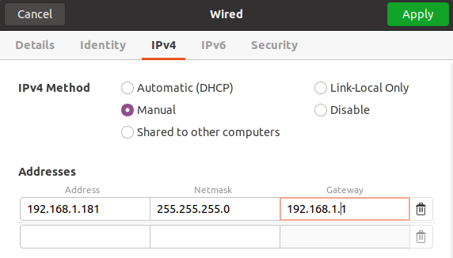

Рисунок 1. Установка статического ip на Ubuntu

Затем, следуя официальному руководству по установке, установил NextCloud.

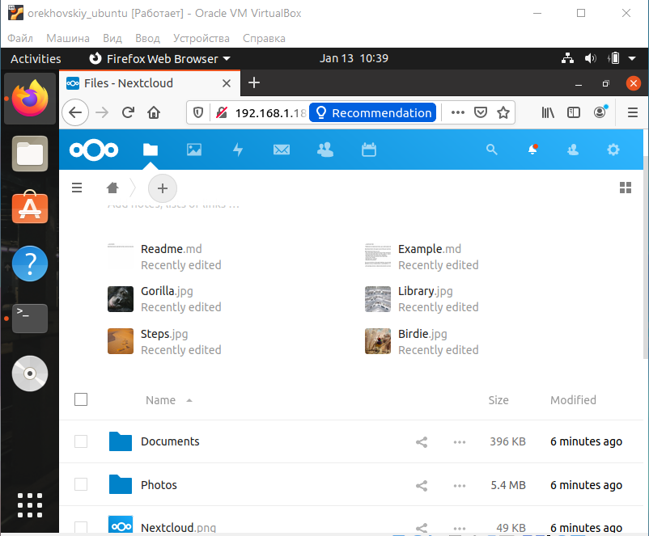

Рисунок 2. Установленное ПО NextCloud на гостевой ОС Ubuntu.

На Windows установил мастер подключения NexctCloud, и подключился. Подключенный NextCloud удобен так же как и OneDrive: он присутствует на компьютере и в проводнике в частности.

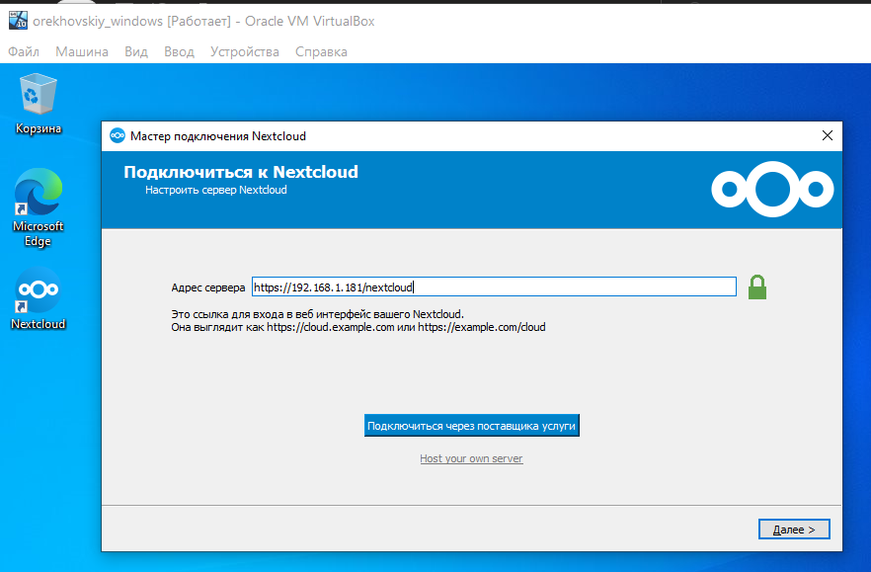

Рисунок 3.а. Процесс подключения к NextCloud. Указание адреса подключения.

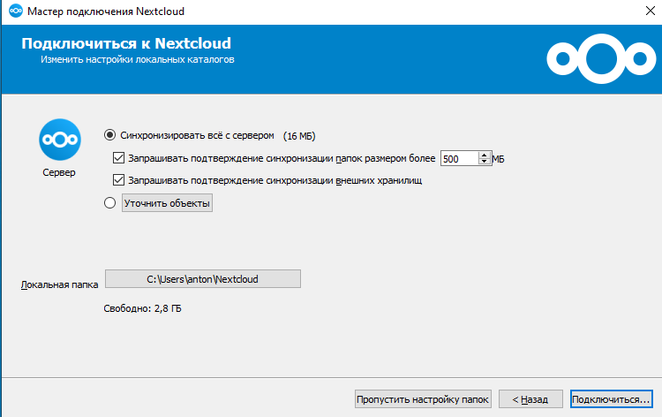

Рисунок 3.б. Процесс подключения к NextCloud. Выбор параметров.

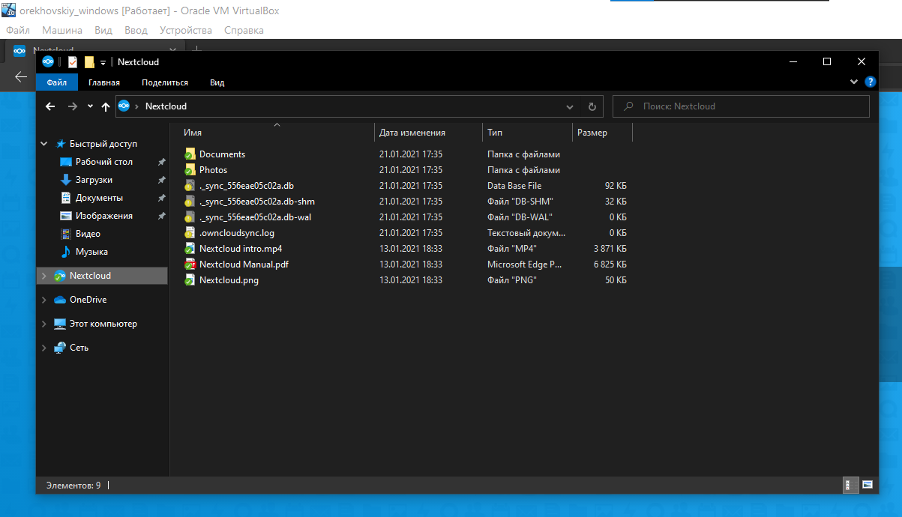

Рисунок 3.в. Процесс подключения к NextCloud. Вид подключенного NexctCloud.

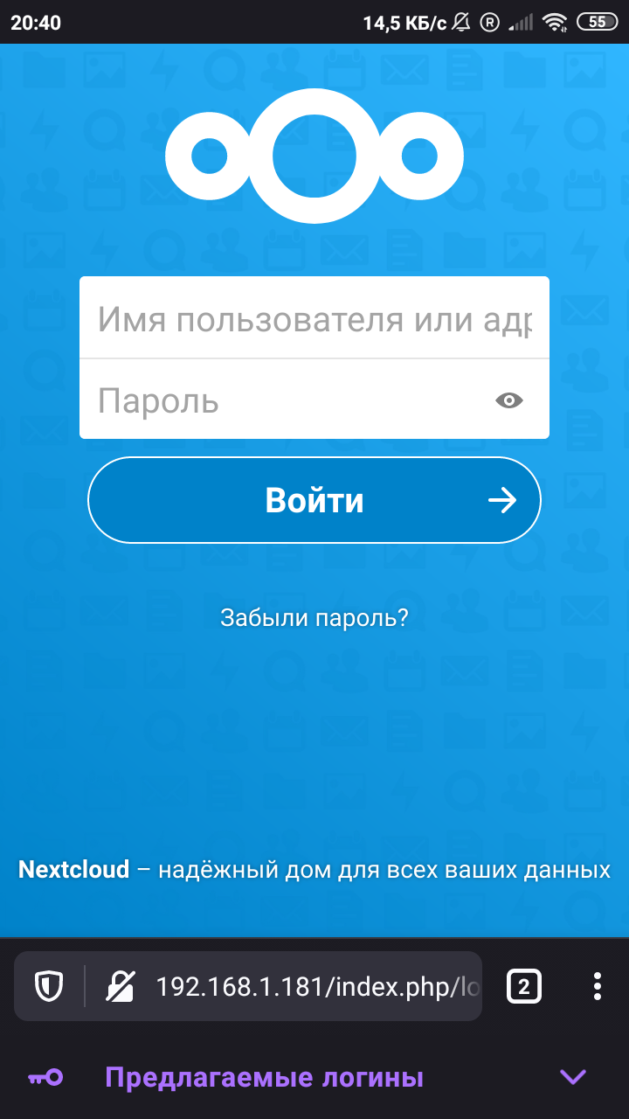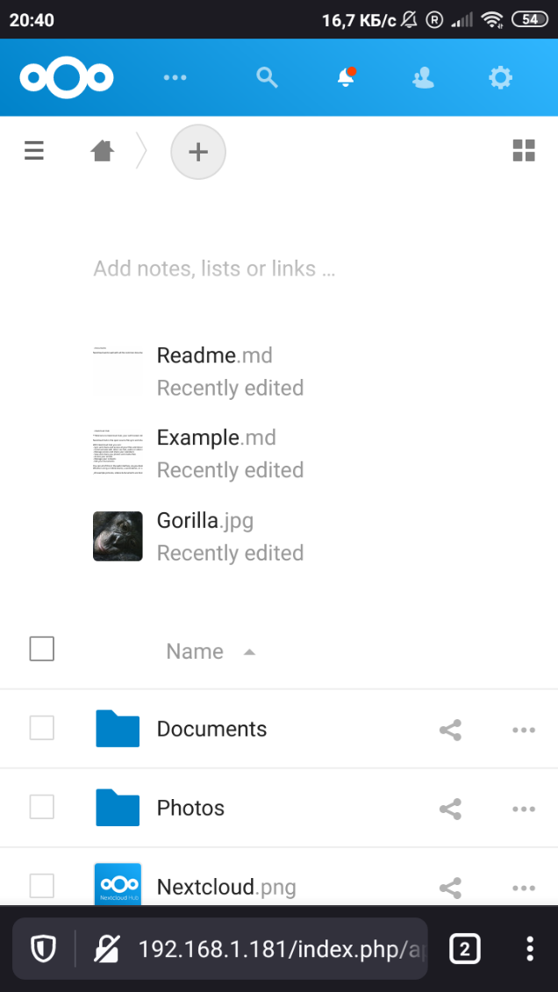

Рисунок 4. Подключение к NextCloud через смартфон.

К слову, рисунок 4 я передал через NextCloud, так что оно работает.

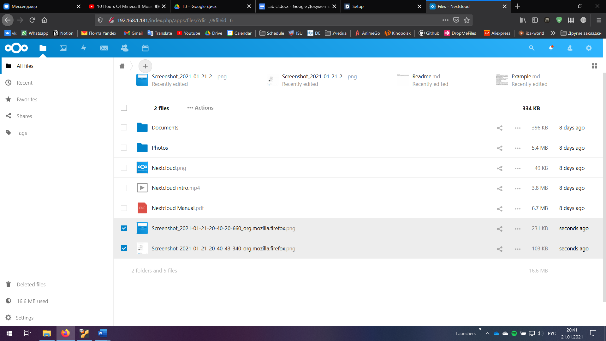

Рисунок 5. Присутствие рисунка 4 на облаке.

## Система документооборота

В качестве системы документооборота я выбрал Dolibarr.

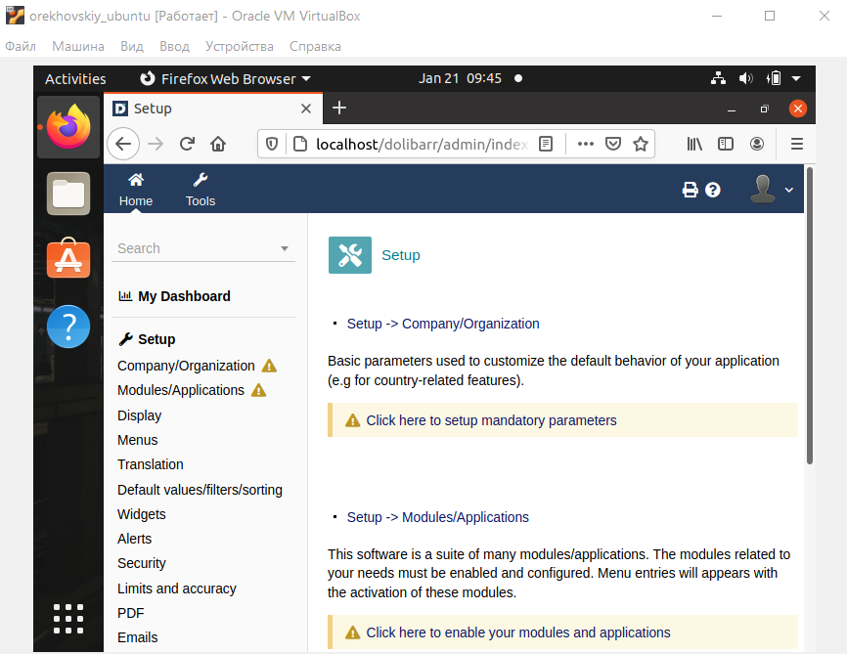

Рисунок 6. Установленный Dolibarr.

### Добавление пользователей в систему документооборота

Добавить новых пользователей можно из вкладки New User изображенной на рисунке 7.

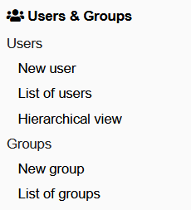

Рисунок 7. Вкладка пользователей системы документооборота.

### Добавление проекта

Для того, чтобы создать проект, необходимо добавить приложение «Projects or Leads» из репозитория Dolibarr.

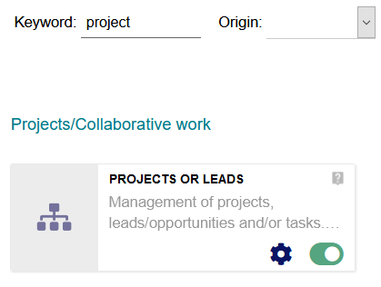

Рисунок 8. Добавленное приложение «Projects or Leads»

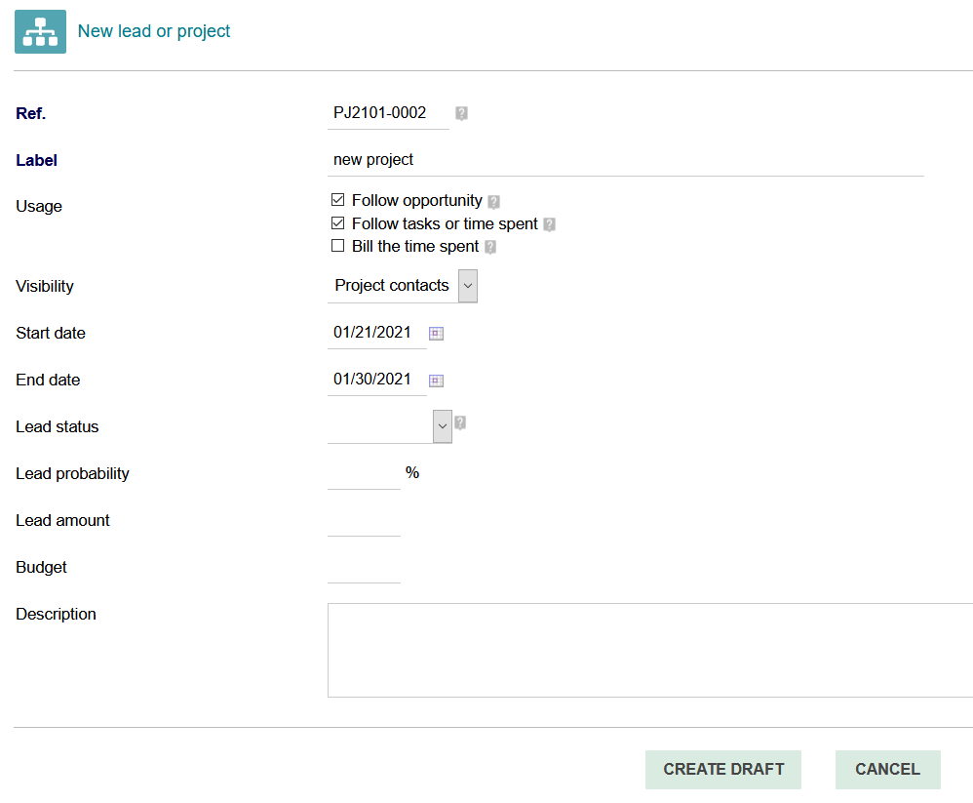

Рисунок 9. Процесс добавления нового проекта.

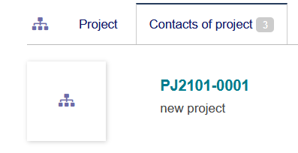

Рисунок 10. Созданный проект.

### Назначение ролей

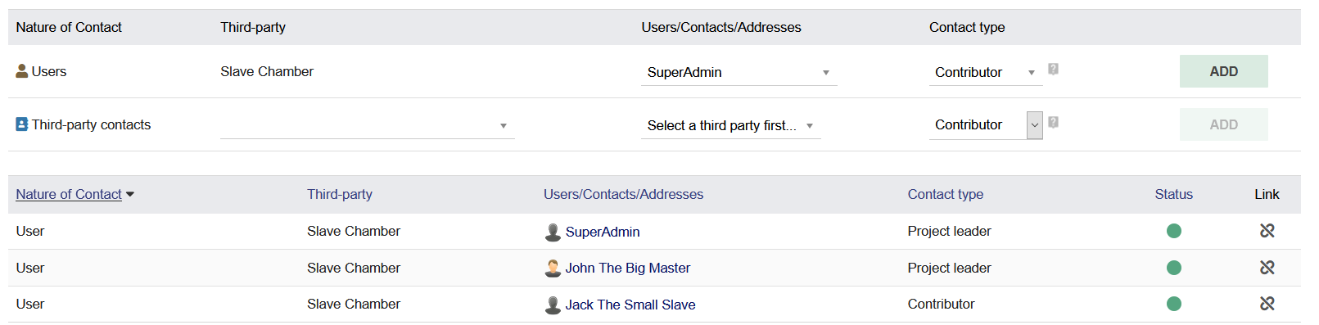

Рисунок 11. Добавление пользователей в проект и назначение им ролей.

### Приложения из системы документооборота.

Приложения можно добавить во вкладке Setup.

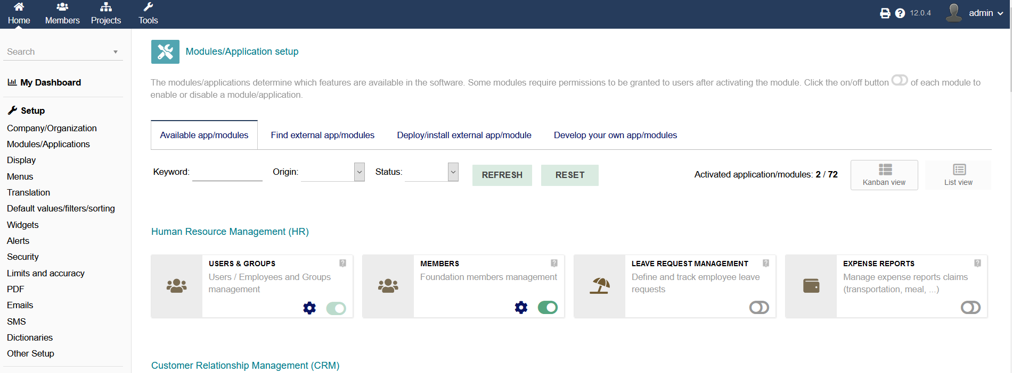

Рисунок 12. Добавленные приложения.

## phpvirtualbox

Наиболее проблемный промежуток данной лабораторной работы. К сожалению, после неимоверных усилий, phpvirtualbox так и не начал работать на моей версии Ubuntu 20.04. Каждый раз, когда я пытался подключиться к phpvb возникали ошибки. Наиболее распространенная на рисунке 14.

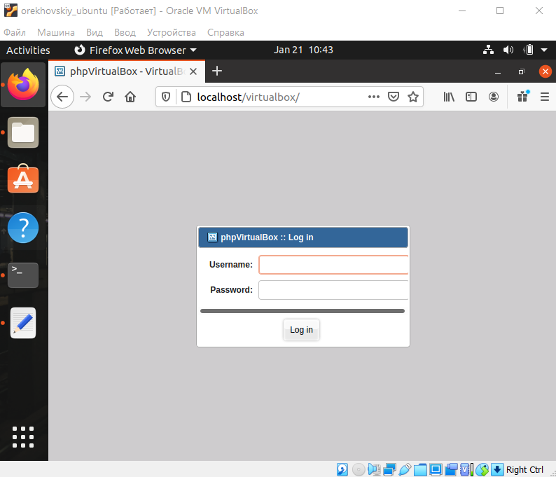

Рисунок 13. Установленный phpvirtualbox на гостевой ОС Ubuntu 20.04

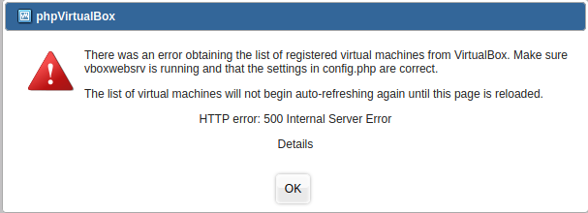

Рисунок 14. Ошибка при подключении к phpvirtualbox

## Webmin

Процесс установки Webmin был довольно легок. Основным препятствием было то, что firewall не хотел пропускать запросы на порт 10000, но это было исправлено парой команд.

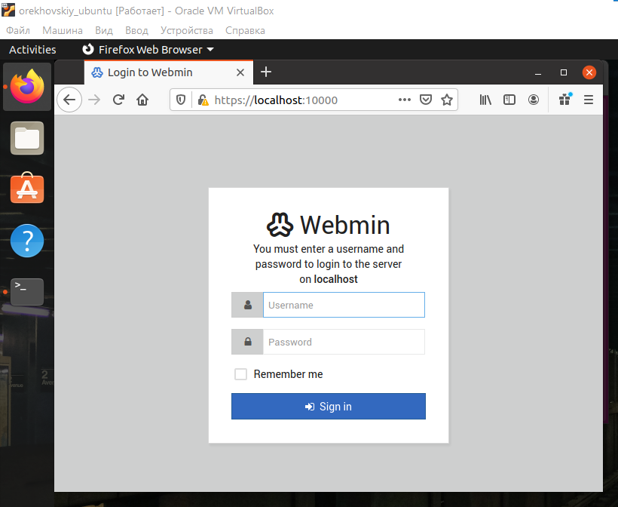

Рисунок 15. Установленный Webmin

### Изменение системного времени

Системное время можно изменить нажав на ссылку напротив Time on system.

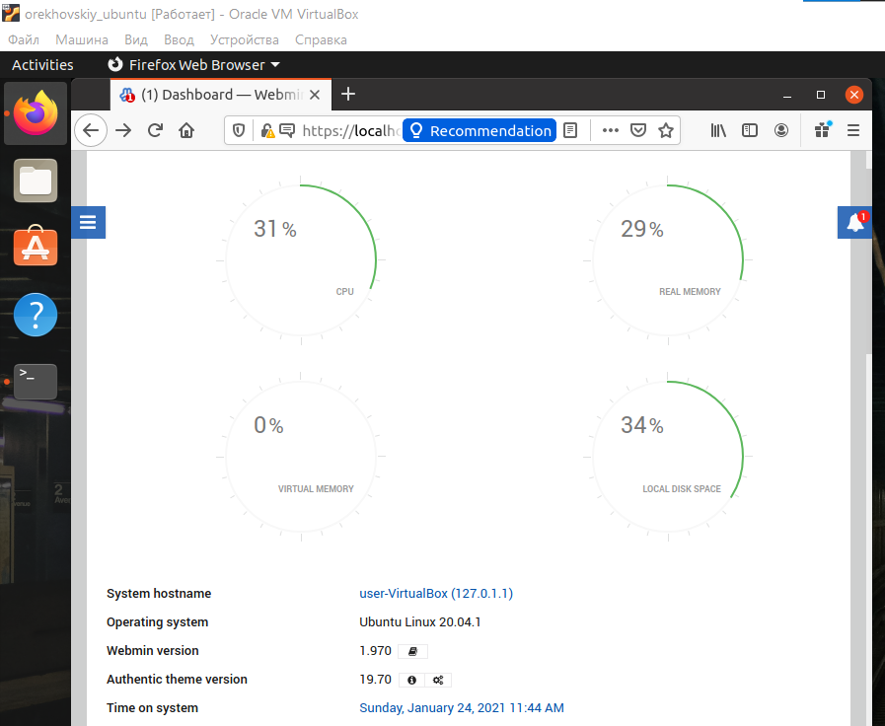

Рисунок 16. Изменение системного времени.

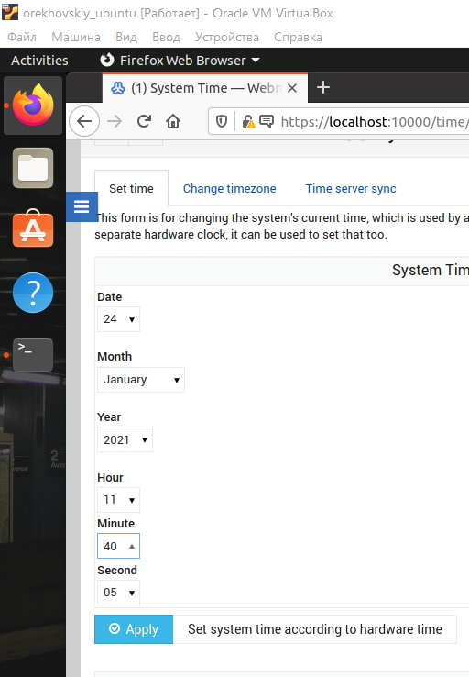

Рисунок 17. Процесс изменения времени.

### Изменение языка

Язык можно изменить на вкладке Change Language and Theme.

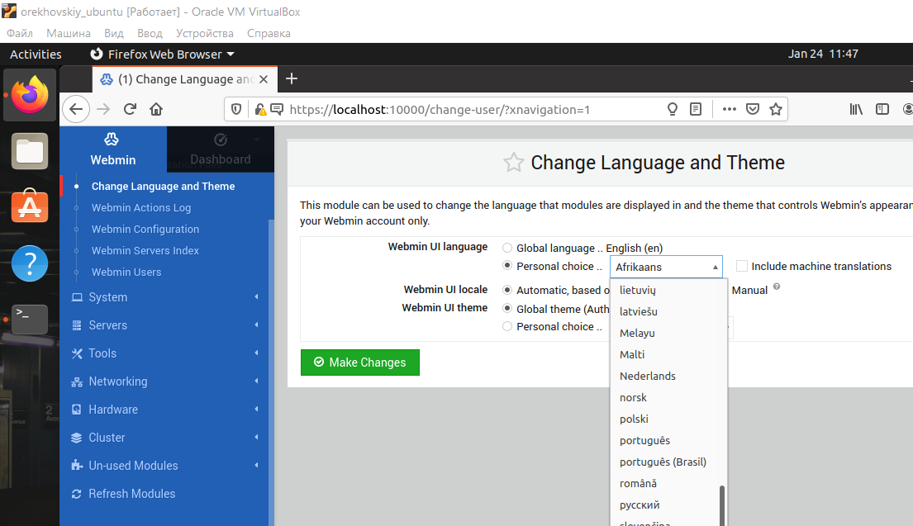

Рисунок 18. Изменение языка.

### Добавление нового пользователя в гостевую ОС

Добавить нового пользователя можно из вкладки System. Новый пользователь назван “fromwebmin”.

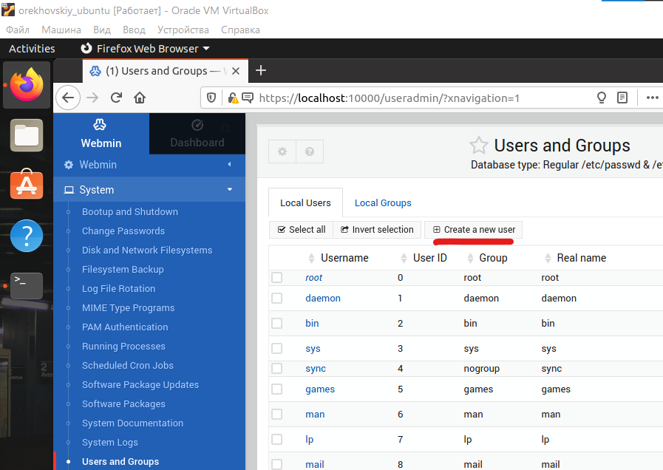

Рисунок 19. Расположение функции добавление нового пользователя.

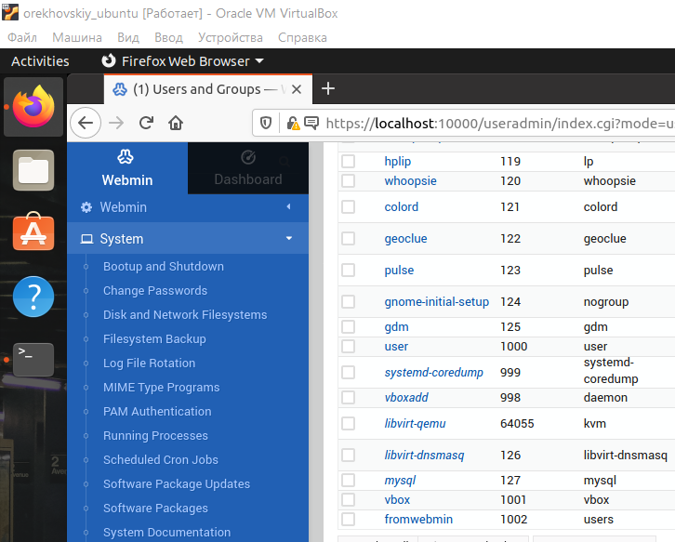

Рисунок 20. Список пользователей после добавления нового.

# Выводы

Данная лабораторная работа показалась мне интересной. Основной уклон, как мне кажется, сделан на приложения, ориентированные на серверные ОС, так как они предоставляют интерфейс посредством браузера. Наиболее полезным, по крайней мере для меня, мне показался NextCloud по причине того, что я не имел опыта использования серверных ОС, и вряд ли он будет, я свое облако — это хорошо.